**EXCELENTÍSSIMO SENHOR PRESIDENTE DA CÂMARA MUNICIPAL DE SUMARÉ**

Considerando as reclamações e denúncias que chegaram ao conhecimento deste Vereador a propósito da qualidade da água fornecida pela empresa concessionária BRK Ambiental, que chega às casas dos consumidores da Região Central da cidade de Sumaré.

Considerando a gravidade do teor das denúncias e reclamações que incluem dentre outros, mal estar após consumir a água, forte odor de produtos químicos na água, irritações nos olhos e na pele bem como coceira pelo corpo após o banho e alterações esporádicas mais com grande frequência na coloração da mesma. Tais sintomas da má qualidade da água que estes moradores estão recebendo podem gerar graves problemas de saúde às pessoas e colapsando também sistema de saúde público do município acarretado por uma busca anormal por atendimento em unidades de saúde da Região, não obstante a ineficiência que estas últimas já vêm demonstrando devido a atual situação pandêmica pela qual passamos.

Considerando ainda o período de estiagem que estamos enfrentando, com baixa humidade do ar e aumento das temperaturas, que consequentemente demandam um aumento na necessidade e no consumo de água.

**REQUEIRO** a Vossa Excelência, ouvido o Plenário, que seja oficiado ao Excelentíssimo Senhor Prefeito Municipal, a ele providenciando as seguintes informações:

1º - Houve alguma alteração no processo de tratamento ou distribuição na Região Central da cidade que pudesse prejudicar a qualidade da água fornecida, como alterações nas quantidades de produtos químicos?

2º - Qual a frequência de realização de testes sobre o controle de qualidade na água que esta sendo fornecida aos usuários de acordo com as parâmetros de potabilidade determinados pelo Ministério da Saúde? Solicita-se também cópia dos resultados dos testes realizados no ano de 2020.

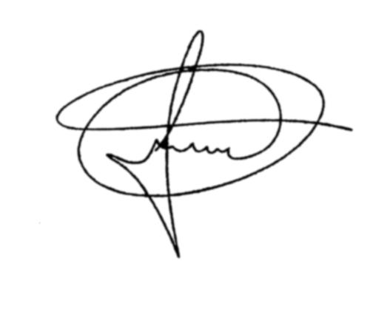 Sala das Sessões, 06 de outubro de 2020.

MARCIO BRIANES

VEREADOR